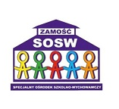
UWAGA KONKURS!!!
Nauczyciele Przedszkola Nr 3 Specjalnego w Zamościu
zapraszają do udziału w miejskim konkursie
„Mój sposób na nudę”

Cele konkursu:
- rozwijanie inwencji twórczej dzieci poprzez poszukiwanie różnorodnych form aktywności domowej
- rozwijanie kreatywności i zdolności manualnych dzieci
- rozwijanie umiejętności współdziałania dzieci i rodziców
- rozwijanie umiejętności posługiwania się różnymi technikami multimedialnymi

Regulamin konkursu:
- Konkurs adresowany jest do przedszkolaków i ich rodzin.
- Zadaniem uczestników konkursu jest przedstawienie sposobu na nudę w postaci: pracy plastycznej/zabawki/pomocy dydaktycznej/ lub filmu z aktywnością/zabawą.
- Forma pracy plastycznej A4, udokumentowana w postaci zdjęcia.
- Zabawki/pomoce dydaktyczne 3D wykonane z dowolnych materiałów, udokumentowane w postaci zdjęcia.
- Aktywność/zabawa udokumentowana w postaci filmu (ok. 30 sekund) lub zdjęcia.
- Rozmiar przesyłanych zdjęć i filmów nie większy niż 20Mb.
- Każdą z podanych form pracy należy przesłać na adres mailowy konkursnuda@gmail.com, w tytule wiadomości wpisujemy KONKURS, w treści wiadomości imię, nazwisko dziecka i opiekuna, wiek dziecka, przedszkole, do którego uczęszcza oraz załączniki ze skanami lub zdjęciami wypełnionej zgody oraz klauzuli (załącznik 1 i 2).
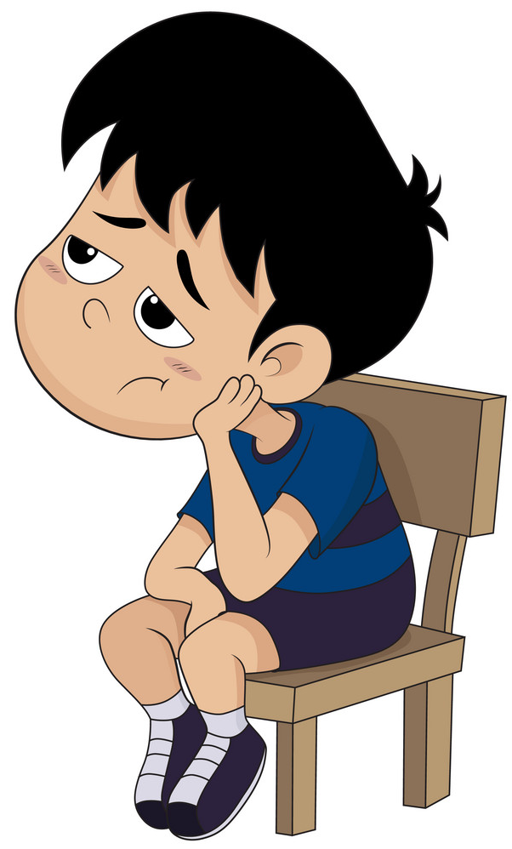
- Termin dostarczania filmów, zdjęć i prac 24.04.2020r.
- Rozstrzygnięcie konkursu nastąpi 30.04.2020r.
- Przystąpienie do konkursu jest jednoznaczne z zapoznaniem się oraz zaakceptowaniem zamieszczonej w załączniku 2 klauzuli informacyjnej z zakresu ochrony danych osobowych i zgodą na publikacje prac konkursowych na stronie organizatora.

